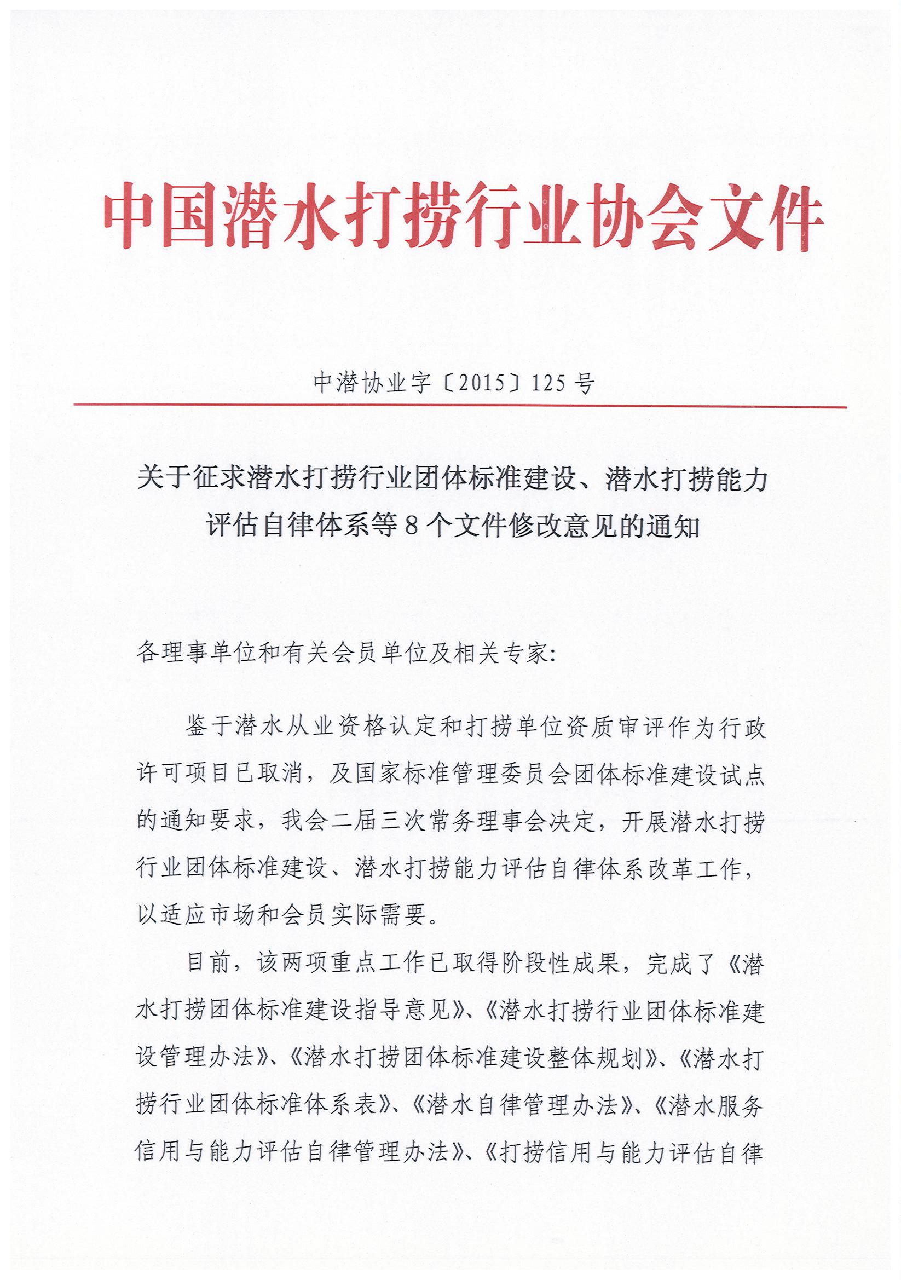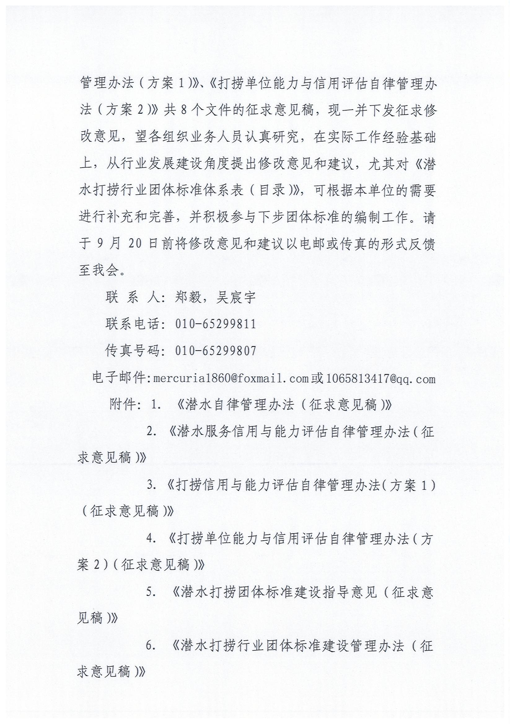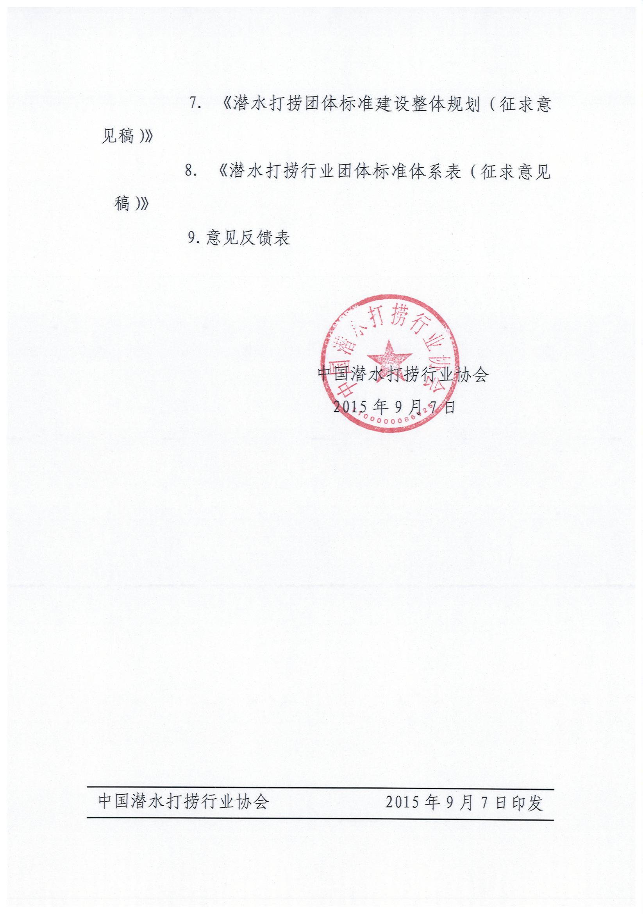

附件九. 意见反馈表
姓名： | 联系电话：
工作单位（盖章有效）：
联系地址：
注意事项：
一、本表分《总体及章节设置意见反馈表》与《具体条目意见反馈表》，复印使用；
二、请将修改意见对象文件的附件序号填写至“附件序号”栏内；
三、同一文件修改意见如复印增页请于“意见页码”栏编号；
四、如无意见或建议，请在总体意见栏中填写无意见并加盖单位公章；
五、《打捞信用与能力评估自律管理办法（方案1）》、《打捞单位能力与信用评估自律管理办法（方案2）》请在总体意见栏中填写认为合适的方案名称与序号，并可对选择的办法进行修改。
总体及章节设置意见反馈表
附件序号： | 意见页码：
总体意见：
章节设置意见：
具体条目意见反馈表
附件序号： | 意见页码：
第 条：
第 条：
第 条：
第 条：
第 条：
第 条：
第 条：
第 条：
第 条：

